Проект «Пичужка на кормушке».

Коллективная работа учащихся специальных классов для обучающихся с нарушением интеллекта (2 вариант) 4Б и 10Б классы, 10 - 16 лет) государственного областного бюджетного общеобразовательного учреждения «Центр адаптированного обучения» г. Великого Новгорода (кратко: ГОБОУ «ЦАО») под руководством педагогов: Татьяны Владимировны Смирновой и Натальи Владимировны Николаевой. Активное участие в составлении фотоотчёта принимали родители обучающихся.

Ноябрь 2025 | 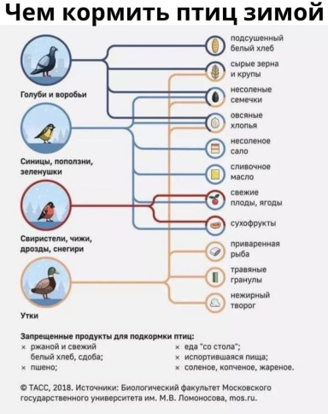 | Подготовительный этап. Изготовление кормушек, знакомство с предпочтительным для птиц кормом.  Изучаем птичье меню, готовимся.  Зима для пернатых – самая тяжёлая пора. В это время им часто бывает трудно добывать корм, особенно, когда оттепели чередуются с морозами, и всё покрывается ледяной коркой. Птицы не успевают за короткий зимний день найти достаточно корма и многие гибнут от голода. Чтобы помочь зимующим птицам, необходимо постоянно подкармливать их в течение зимы.  Подкормка птиц в зимнее время – дело для нас не новое. Из года в год мы заботимся о наших пернатых друзьях. Вывешивать кормушки начинаем в ноябре, когда стукнут первые морозы. Ведь с давних пор на Руси в ноябре 12 числа отмечали Синичкин день (день встречи зимующих птиц). А закрывается наша «столовая» в начале апреля.  С наступлением осенних холодов к нашему окошку всё чаще и чаще стали прилетать синички, напоминая, что пора вешать столовую – кормушку! В этом году чаще прилетали синички-лазоревки с синенькой шапочкой и голубоватыми крылышками.
Октябрь/Ноябрь 2025 | 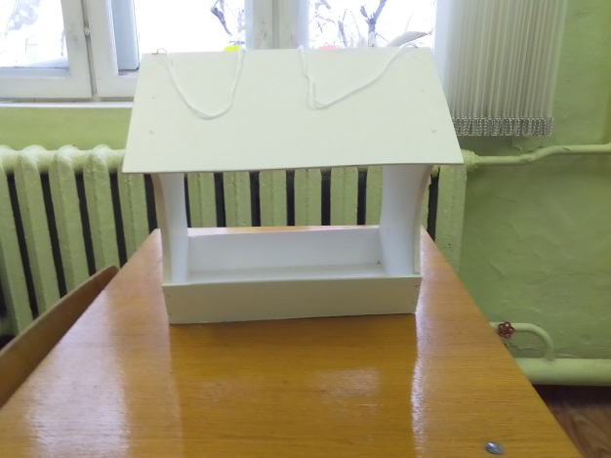 | Заказали родителям кормушку, сами тоже изготовили. Принесли в школу.  Кормушки мы обычно вывешиваем под нашими окнами, чтобы следить за их наполненностью и чистотой, а также, чтобы можно было наблюдать за птицами, фотографировать их.
12.11.2025 | 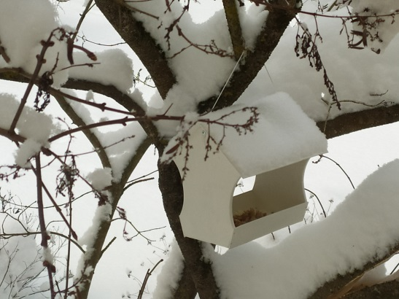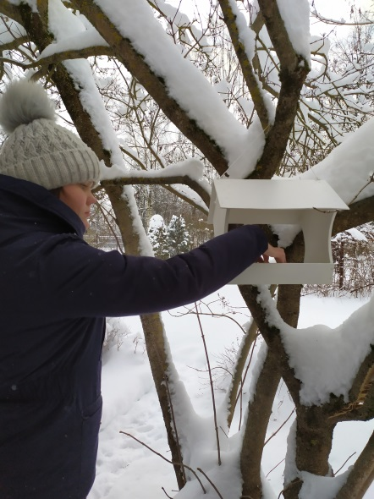 | Первую кормушку повесили перед окном на куст сирени.  Насыпали корм. Конечно, самое доступное, что мы можем положить в кормушку – это хлебные крошки, которые остались после завтрака и обеда. Белый хлеб предварительно подсушивали и мелко крошили. Для синичек – сухие фрукты и ягоды, очистки яблок. Для воробьёв – просо, овёс, пшено, семена тыквы и подсолнечника. Любят птички и сухой «Геркулес».
14.11.2025 | 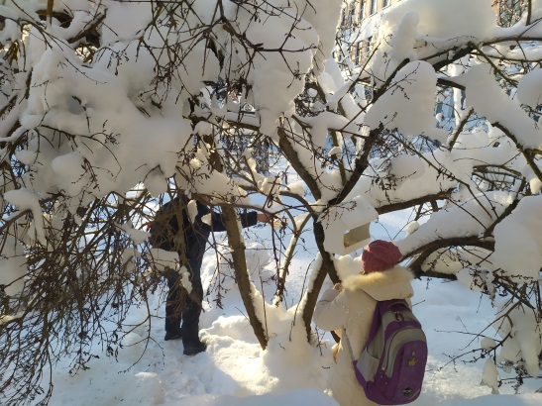  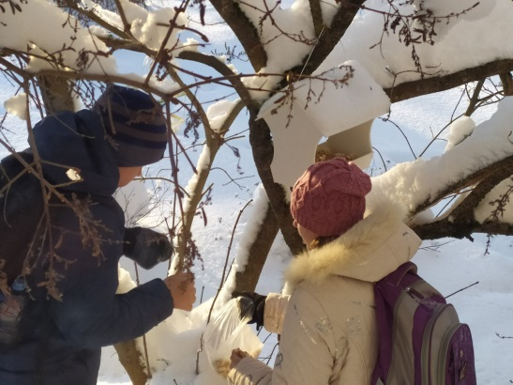 | Птичек пока не видели, но каждое утро кормушка оказывалась пустой. Продолжаем подсыпать корм.  Чтобы всем хватило еды, смастерили ещё одну кормушку.
17.11.2025 | 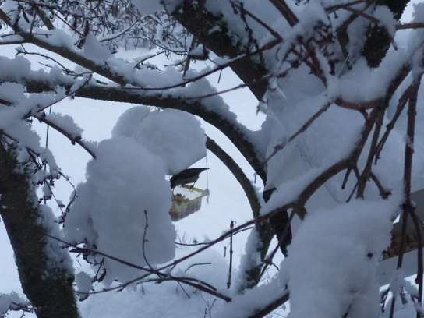  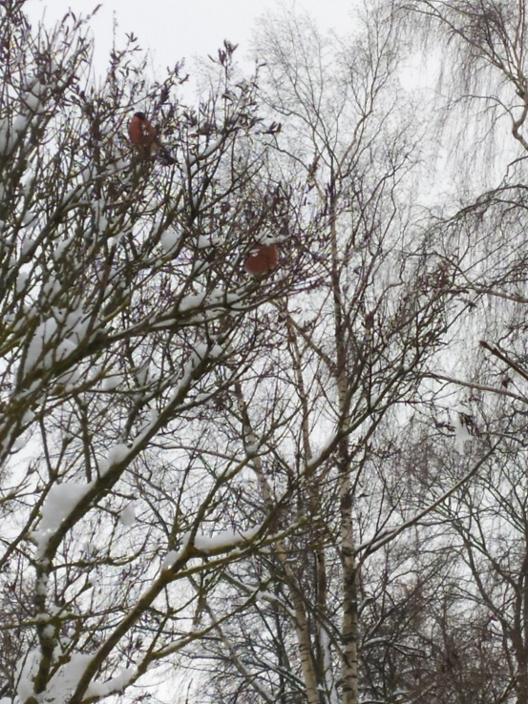  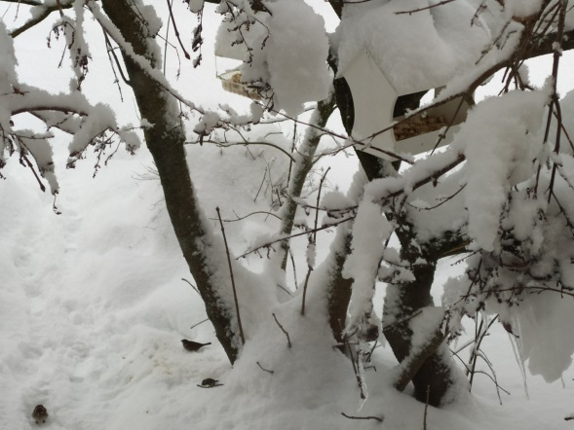 | Ура! Появились первые гости! Пока робко, на снегу лакомятся воробьи.  Прилетел проворный поползень. Правда, сфотографировать его не так-то просто – слишком уж шустрый.  Первые два снегиря приютились на кусте сирени, как будто просто так, передохнуть. А на самом деле: сидят и поглядывают то на нашу кормушку, то друг на дружку. Как будто беседуют:  - Что там в меню?  - А нам хватит?  - А мы когда?  Пока мы были в школе, снегири на кормушку не садились, но всегда были где-то рядом. Наверное, к нам прилетели очень осторожные снегири. Угощением в нашей кормушке они явно заинтересовались, но попробовать его в нашем присутствии не решились.  Вывод: 13 декабря – птичья столовая принимала первых посетителей. Угощением наши пернатые друзья остались довольны. Полетели за своими сородичами, расскажут им о нашей кормушке.
19.11.2025 | 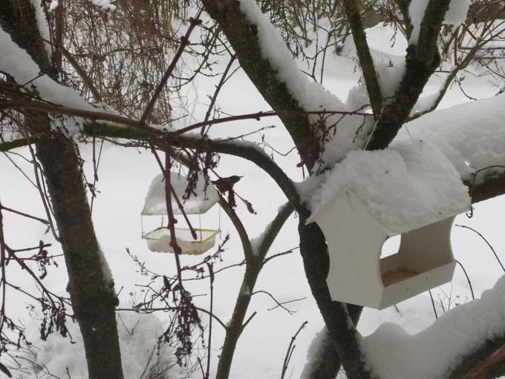  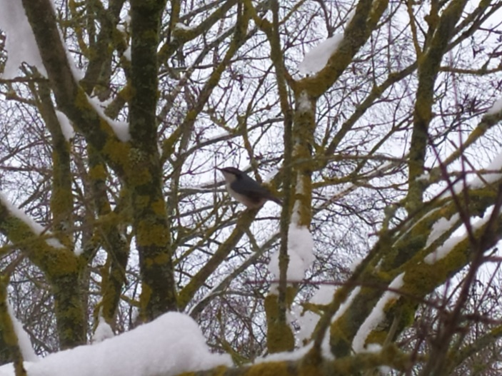 | В этот раз к кормушке подлетали сразу четыре поползня друг за другом! Поползень - красивая птица. Спинка серо - голубая, брюшко светлое. По бокам головы, от клюва и через глаза проходит чёрная полоска. С интересом мы наблюдали за ними: подлетят к кормушке, схватят кусочек хлеба, и – на дальнее дерево.
21.11.2025 | 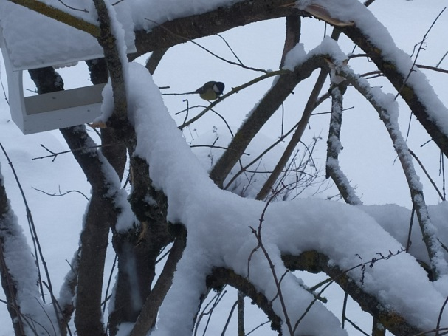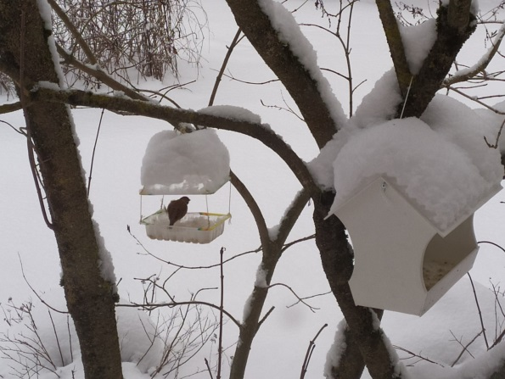 | Пока не так часто появляются возле нашей кормушки синицы. Фотографий с синичками ещё немного, но тем они нам и дороги. Мы знаем, как не просто сфотографировать синиц – они всегда начеку. У синички на голове чёрная шапочка, щёчки белые, а на грудке чёрная полоска – галстучек, крылья и хвост – серые, спина – жёлто-зелёная, а брюшко – жёлтое. Они очень осторожны. Чтобы их не спугнуть, нам приходится тихо-тихо передвигаться по классу.  Из кормов синицы предпочитают сало, белый хлеб, семена арбуза и подсолнечника.
21.11.2025 | 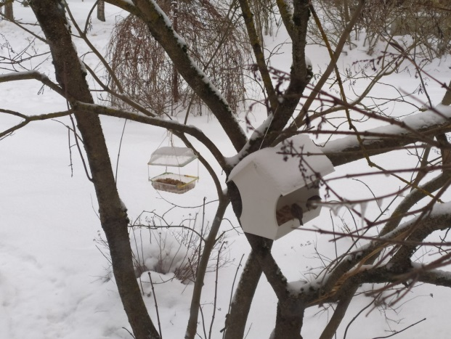  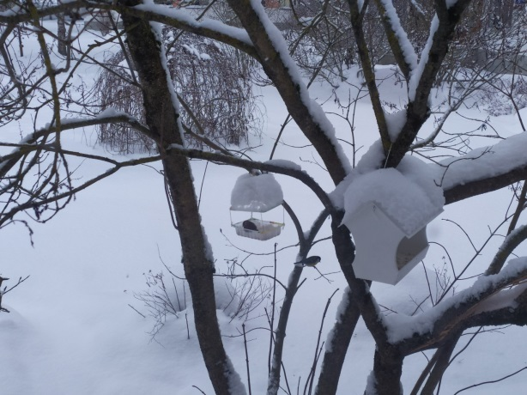 | Всем еды хватает: и синицам, и воробьям.
24.11.2025 | 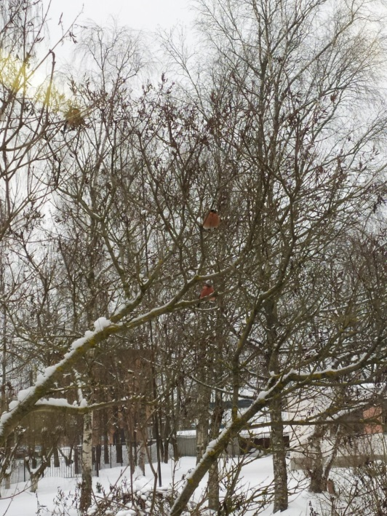 | Снегирь лакомится семенами сирени. Уже нас не боится, позирует. А вот их уже целая стайка!  - Сирень вкусна?  - Вкусна сирень!  - Хороший день?  - Прекрасный день!
01.12.2025 | 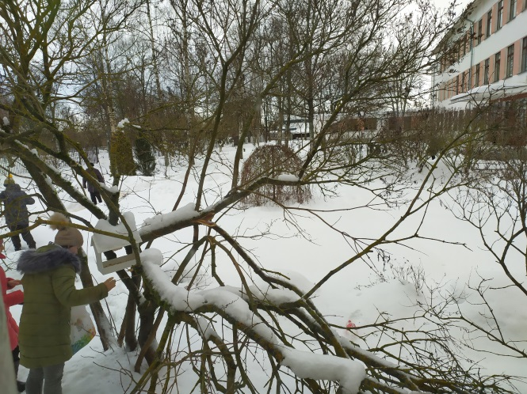  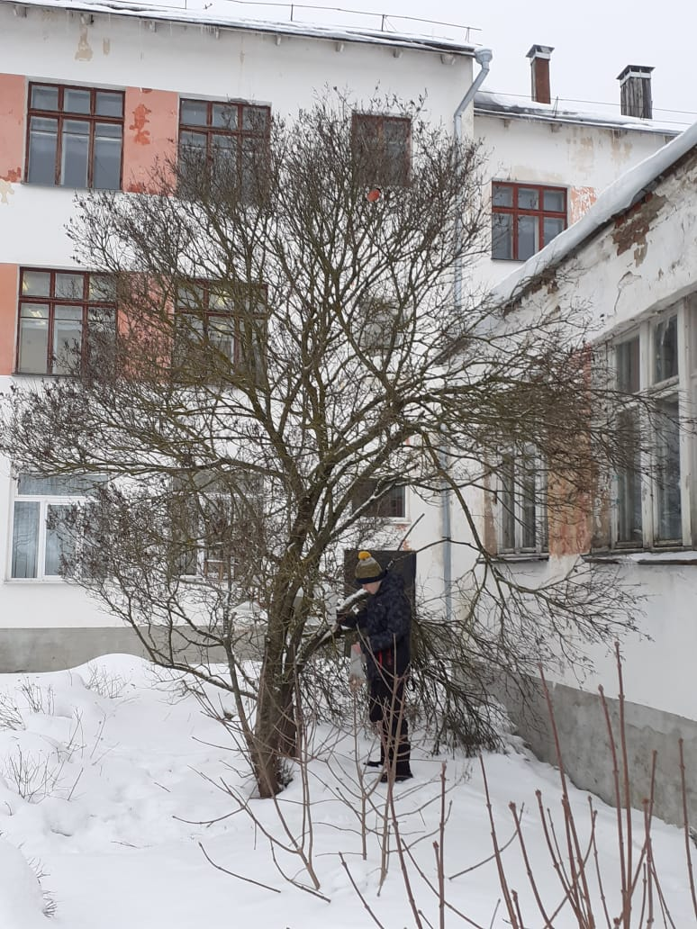 | Не забываем подсыпать корм. Крошки, семечки, сушёные ягоды – чтобы всех гостей порадовать!
03.12.2025 | 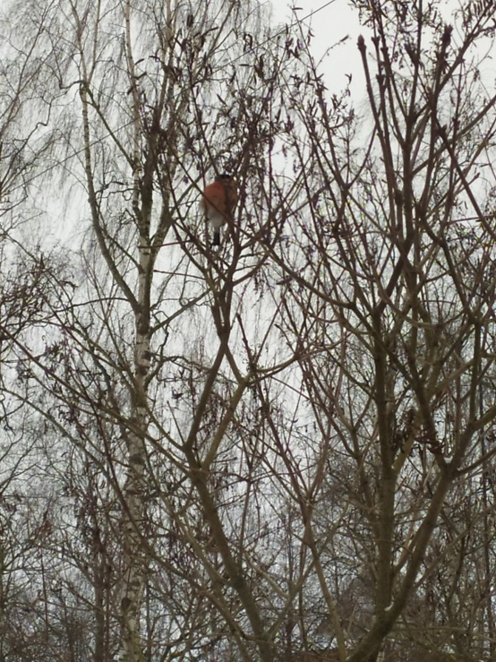 | А вот и снегирь! Этой зимой снегири стали нашими постоянными гостями. Клюют семена сирени. И смело демонстрируют свои яркие грудки!
04.12.2025 | 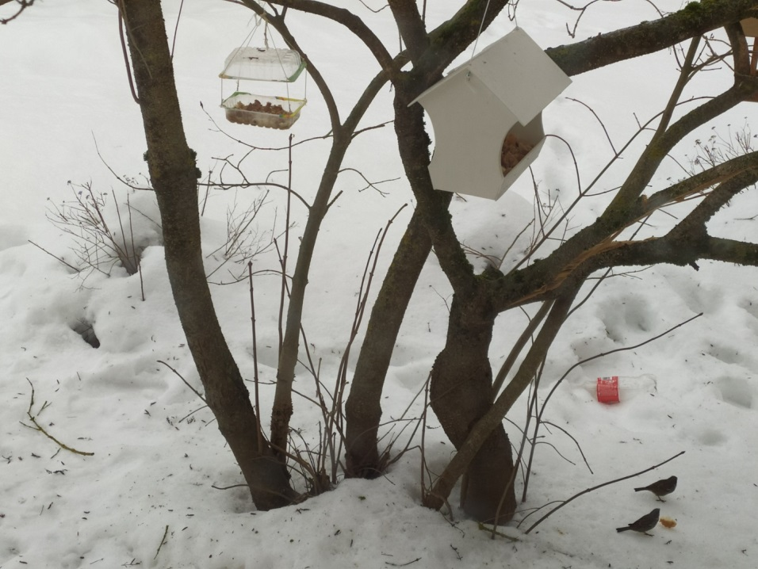 | Воробьи уронили корочку – теперь будут есть «с пола». Нам учителя всегда говорят: «Ешьте аккуратно, не торопитесь. Когда я ем – я глух и нем». Вот что бывает, когда расчирикаешься!!!
05.12.2025 | 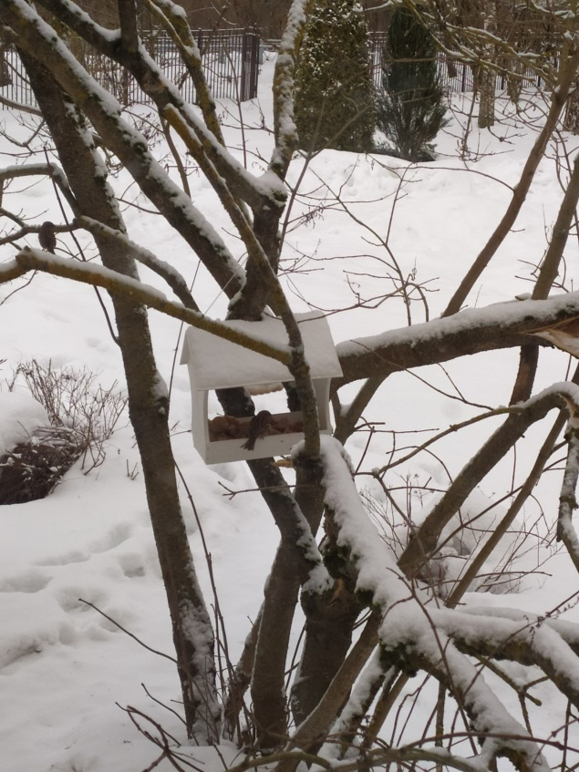  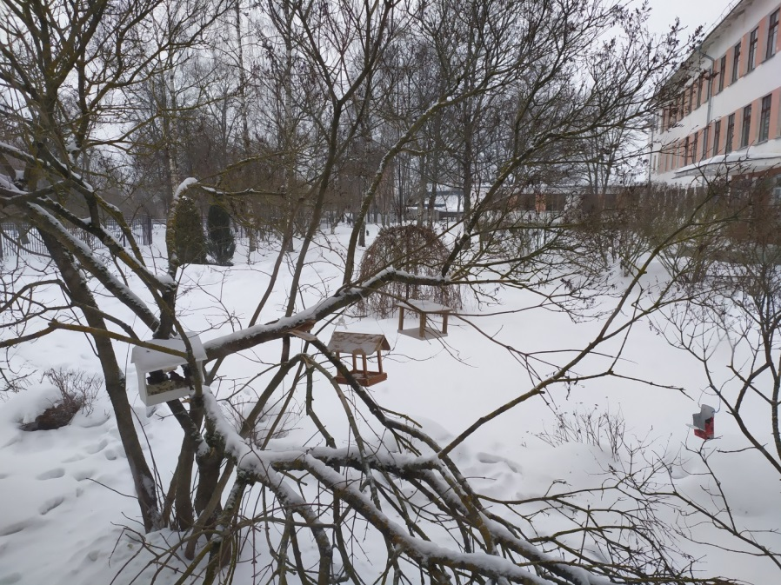 | Воробьи – смелее всех птиц. Могут и в кормушку сесть, ещё и с друзьями. Сидят, чирикают, делятся новостями. Кому не хватило места в кормушке – ждут своей очереди на ветке. Чирикают, подгоняют друзей.
05.12.2025 | 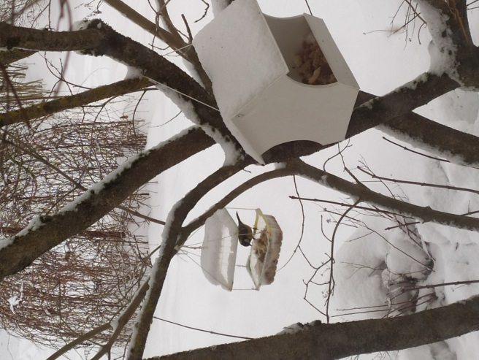 | Синичка дождалась своей очереди. Можно выбирать, чем поживиться!
05.12.2025 | 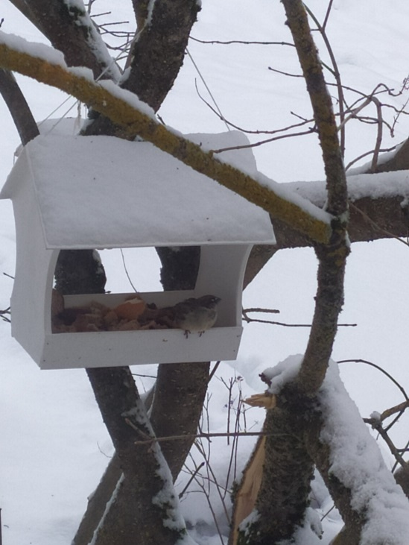 | Воробей наелся и устроил тихий час; «Ну вот, поели – теперь можно и поспать…»
08.12.2025 | 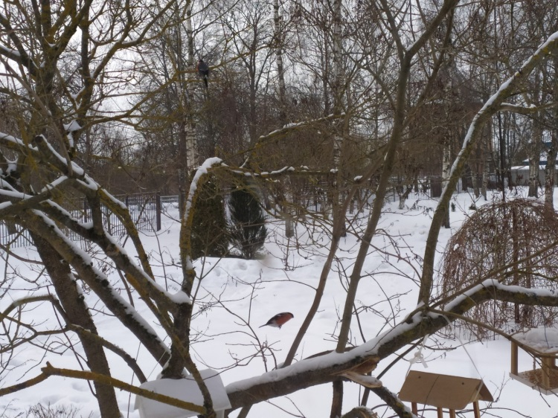 | А вот так снегирь выглядит в полёте. Это самец. Его можно узнать по яркой красной грудке.
08.12.2025 | 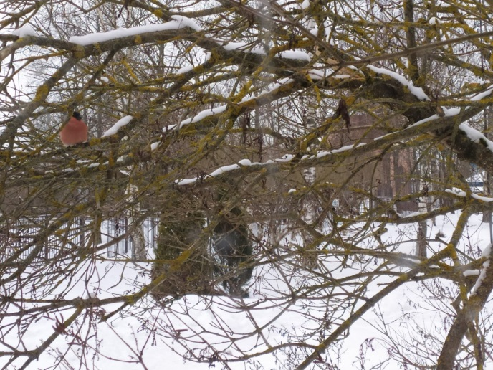 | Снегири на ветке:  - Пусть снег и морозы, а мы веселимся.  - Ни капли, ни капли детей не боимся…
12.12.2025 | 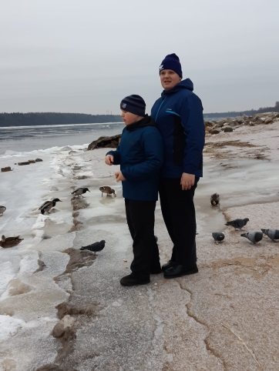  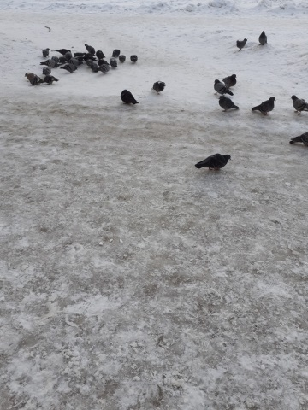 | Жители Великого Новгорода – добрые и отзывчивые люди. В нашем городе организовано множество мест для подкормки птиц в зимнее время. Это и набережная реки Волхов, и парк Луговой, и Кремлёвский парк.  Здесь новгородцы подкармливают, в основном, уток и голубей.
15.12.2025 | 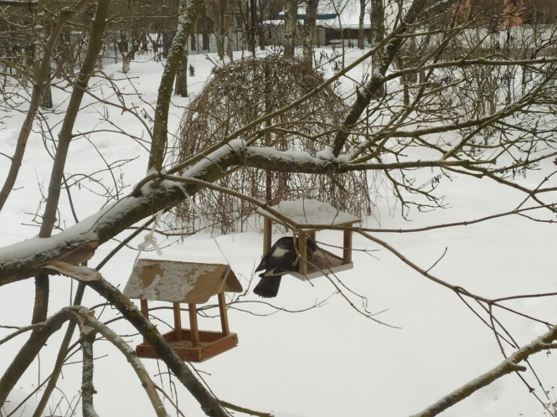 | Впервые за все эти годы к нам на кормушки прилетели голуби. Целой стайкой. Они усаживались на наше окошко и с любопытством наблюдали, чем мы занимаемся. А мы наблюдали за ними. Учительница была не против, ведь мы наблюдали за нашими пернатыми друзьями, хоть и отвлеклись все немного от урока.
17.12.2025 | 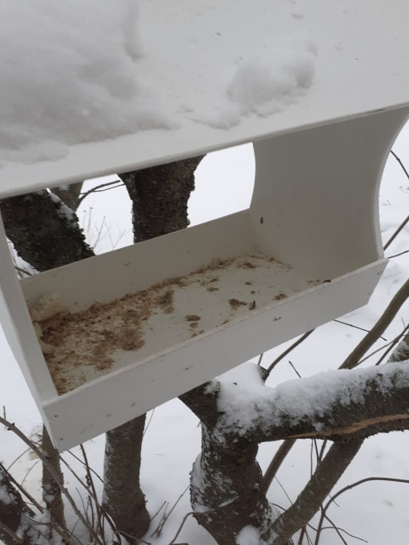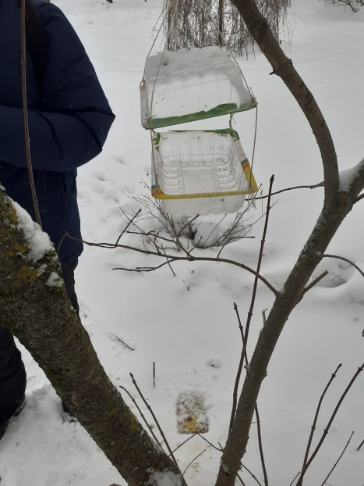 | Сегодня ночью и днём у нас была сильная метель. Птицы к кормушке не прилетали. Надо почистить кормушки от снега.  Кормушки чистые. Наполним их свежим кормом.
17.12.2025 | 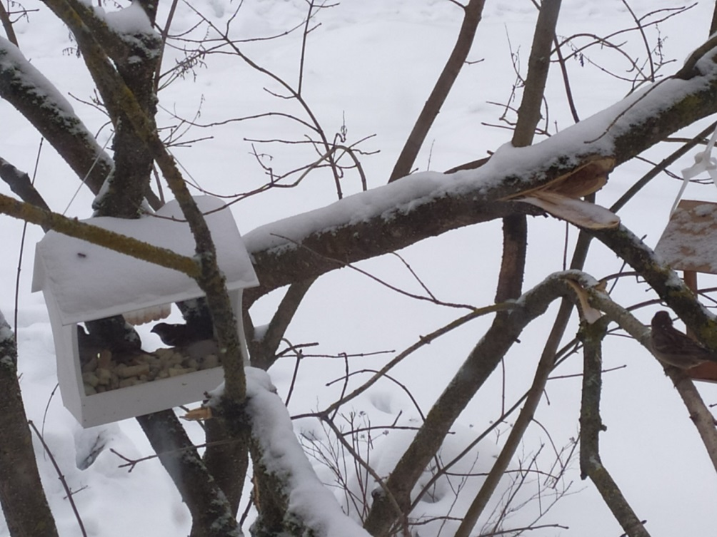 | Долго ждать друзей не приходится. Воробышки всегда рады подкрепиться!
22.12.2025 | 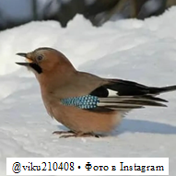 | Сегодня впервые у нашей кормушки мы увидели необычного гостя. Это была сойка! Как следует рассмотреть и тем более сфотографировать необычную птицу нам не удалось – уж больно она пугливая и очень осторожная. Быстро подлетела к большой кормушке, схватила кусочек булки и упорхнула на дальнее дерево. Мы только успели увидеть её необычное оперение: рыжевато-коричневое тельце с яркими голубыми перьями по бокам, черный хвост и кончики крыльев с белыми вставками. Сразу открыли интернет, чтобы убедиться, что это точно была сойка. Да, именно она!
 | 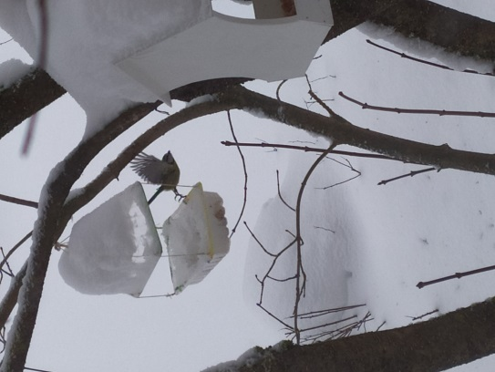  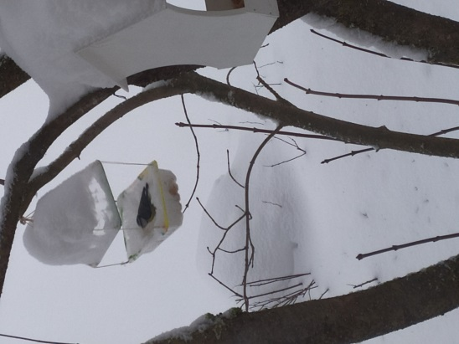 | Снегом засыпало кормушку. Но проворные синички не теряются, разгребают снег клювом и достают кусочки булки и семечки.  Очень важно, чтобы крыша немного выступала над кормушкой, чтобы корм снегом не засыпало. Учтём на следующий раз.
23.12.2025 | 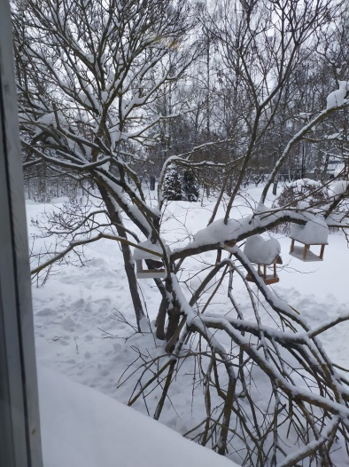 | Снегопад за снегопадом… Засыпало сугробами нашу дорожку к кормушкам. Снега по колено! Хорошо, что корма посыпали много, есть пока запасы.  Всё больше классов переводят на удалёнку из-за ковида. Мы пока держимся. Но переживаем – отправят на дистанционку, кто будет птиц подкармливать?  Вот только что опять к кормушке наведалась неугомонная сойка. Правда сфотографировать не успеваем – быстро улетает.
24.12.2025 | 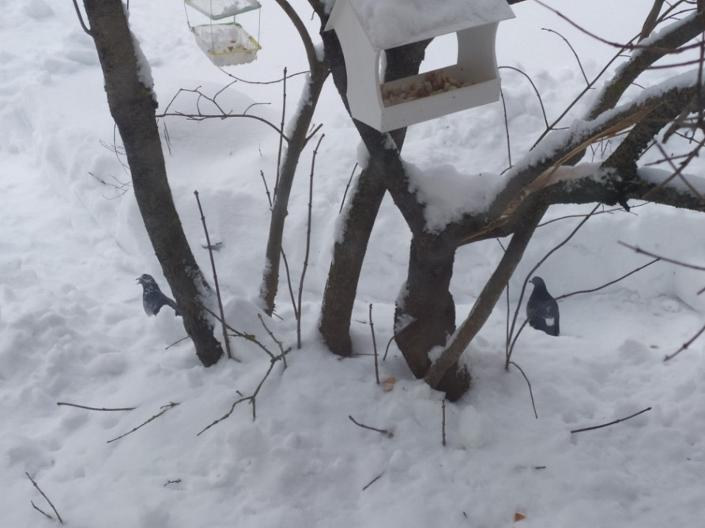  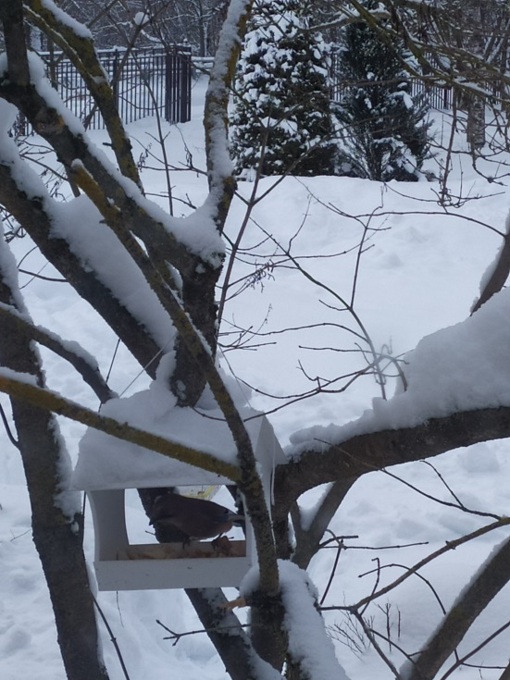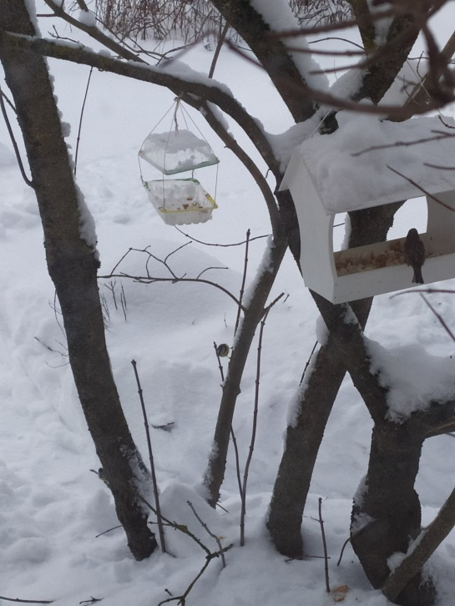 | Сойке понравилась наша столовая! Сегодня опять прилетела! В этот раз мы были готовы к встрече! Фотоаппарат в руках, кадр сделан!  Воробьи, синички прилетают подкрепиться: то по одному, то небольшими стайками.  Голуби предпочитают собирать крошки прямо со снега. Синицы уронили – голуби собрали.
25.12.2025 | 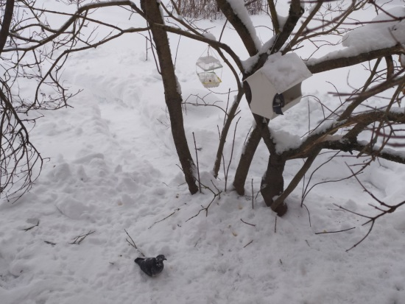  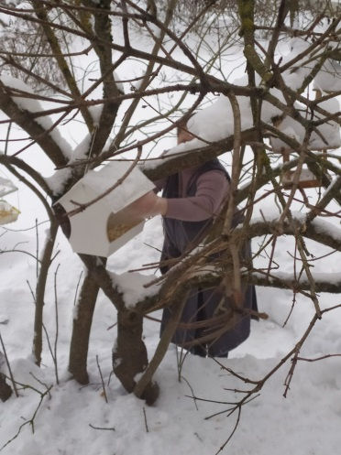 | Почти весь корм подъели! И на снегу ничего не осталось. Пришлось голубю в кормушку влезть: и поел, и отдохнул!  Нет, не можем мы оставить птиц без еды! Подсыпали побольше хлеба и семян.
 | 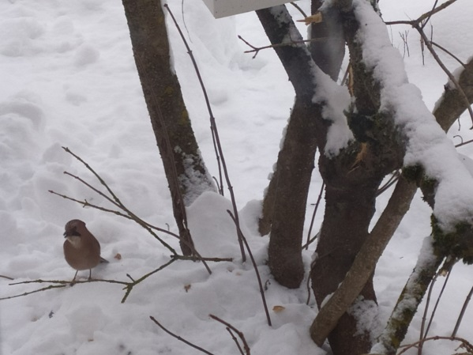  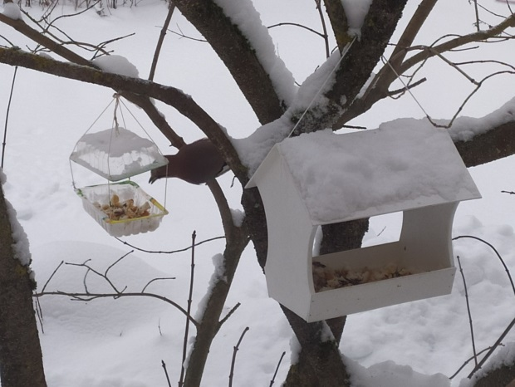  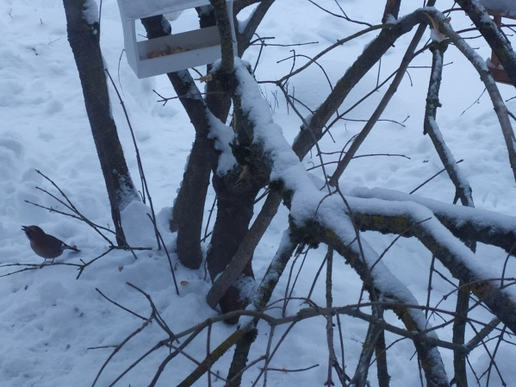  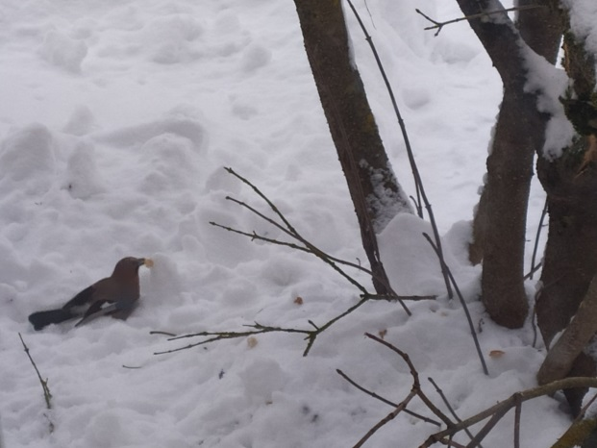  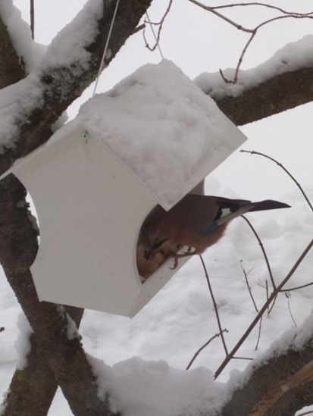 | Сойка совсем освоилась – прилетает, на кормушку садится, со снега упавшие кусочки подбирает. И не боится нас. Внимательно рассмотрели красивую птичку: светло-коричневая окраска, крылышки синие с белыми перьями. Схватит кусочек булки, голову поднимет и проглатывает. А большой кусочек сойке не проглотить. Так она его между веточек укрепила и отклёвывала маленькие кусочки. Поест, улетит на высокую берёзу, а потом опять в нашу столовую летит. Сойка-видео
15.01.2026 | 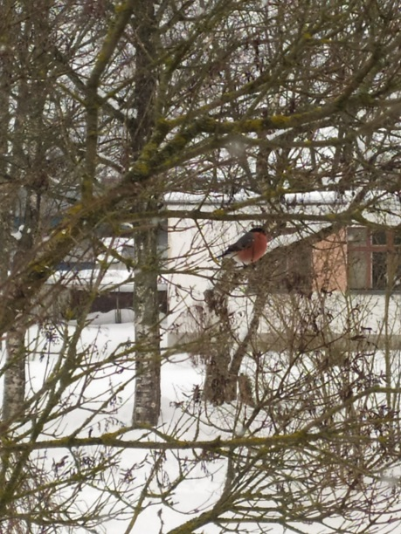 | Каждый день прилетает на нашу сирень снегирь. Мы учимся, а он сидит, за нами наблюдает, семена лущит. Снегирь-видео
16.01.2026 | 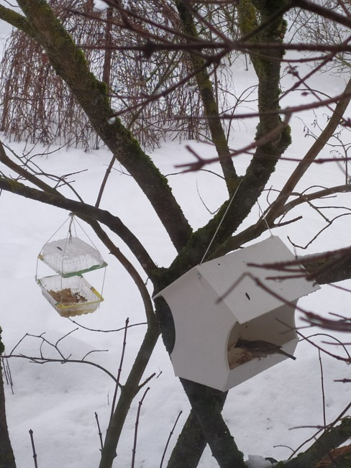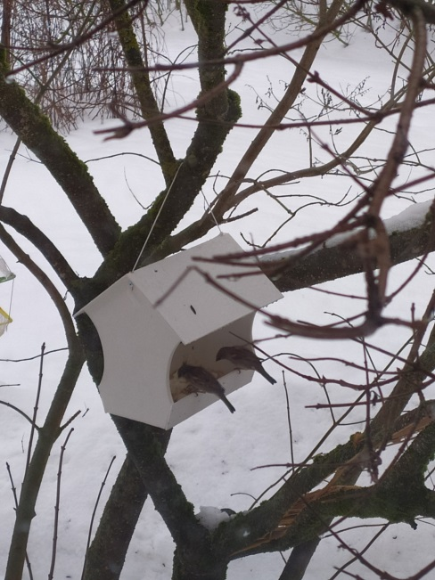  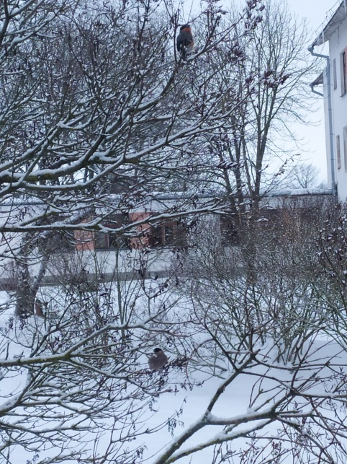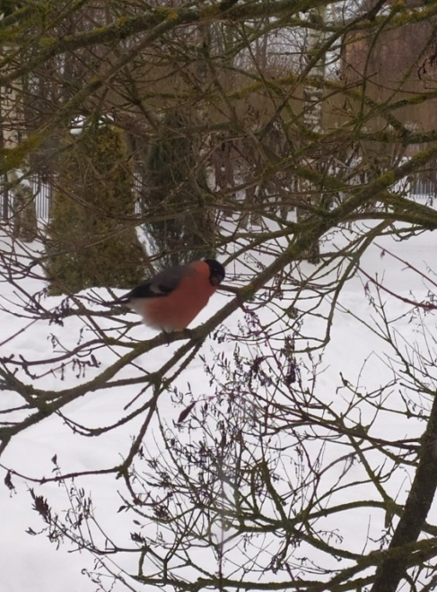 | Сегодня оттепель. Идёт мокрый снег.  Воробьи то по одному, то стайкой лакомятся угощением.  А наш снегирь сегодня не один прилетел. Вместе с подружкой! Самочка отличается от самца: грудка у неё не красная, а серенькая. Тоже с удовольствием семена поедала.  Осмелел наш друг снегирь – к самому окну на ветке сел, красуется! Видео
19.01.2026 | 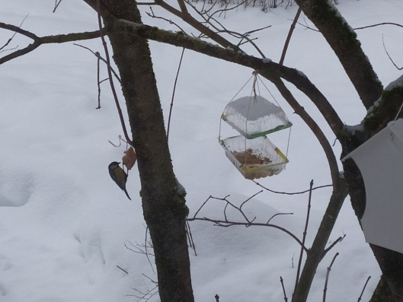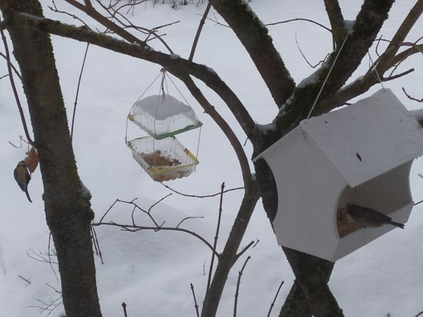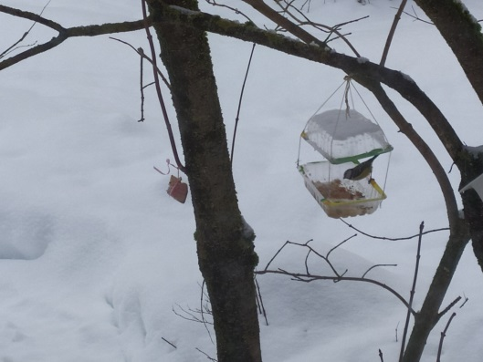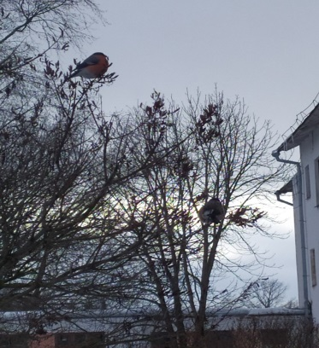 | Повесили синичкам сало. Понравилось! И маленькие лазоревки прилетали, и крупные синички с чёрными головками. Синичка-видео  Теперь снегири прилетают парочкой Пара снегирей-видео  А вот сойка больше не прилетает.
20.01.2026 | 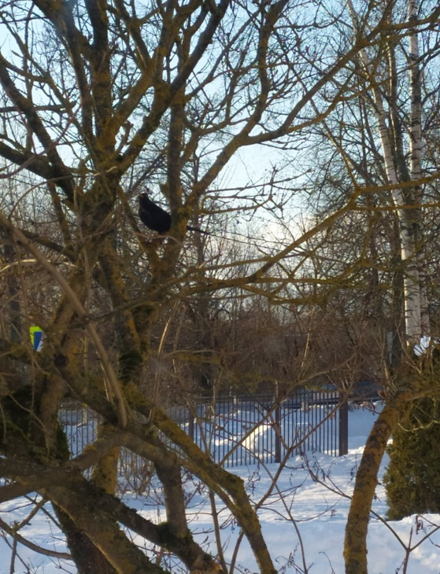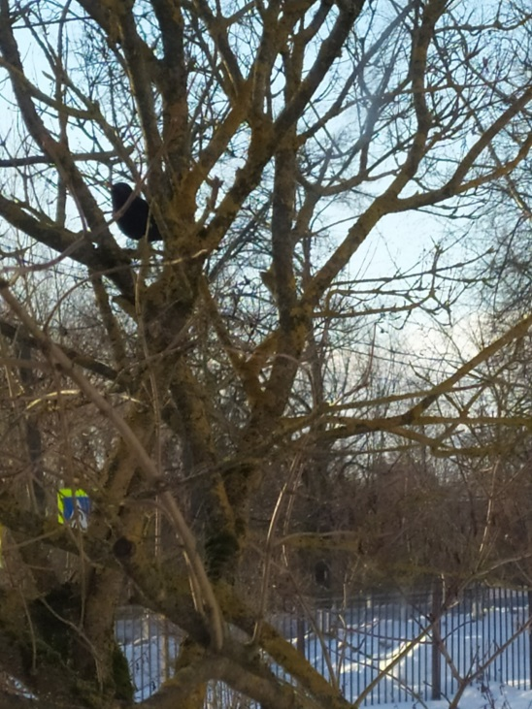  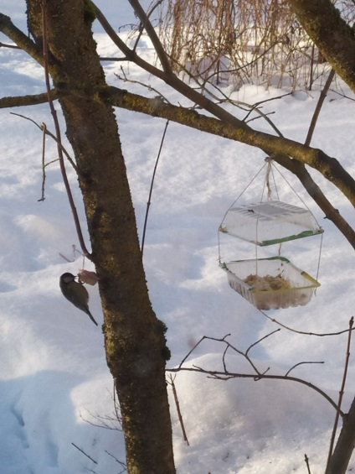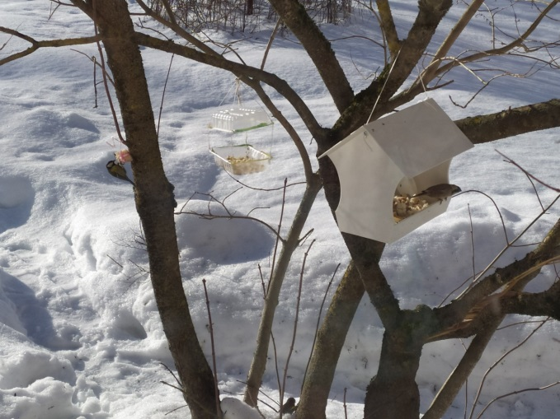 | Новое открытие! Прилетел к кормушке незнакомый гость! Чёрный, с длинным хвостиком и жёлтым клювом. Это не галка, не скворец – их мы знаем. Снова помог интернет! Оказалось, нашу кормушку посетил чёрный дрозд! Правда, пугливый оказался, схватил булку и улетел на дальнюю берёзу. Но несколько кадров сделать успели.  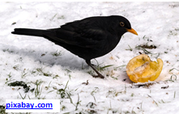  Сало пришлось по вкусу нашим синичкам, в очередь выстраиваются: одна поклевала, на её место другая пристроилась. Синица
 | вывод | Проведя наблюдения за птицами, мы сделали следующие выводы:  1) Число птиц, посещающих кормушки в холодную погоду, больше, чем птиц, посещающих кормушки в более тёплую погоду.  2) Птицы довольно успешно могут противостоять холодам в том случае, если вокруг много подходящего корма.  3) В нашей местности рядом с человеком зимуют воробьи, голуби, синицы, сороки; прилетают из леса покормиться снегири.  4) Зимуют в нашем крае не все птицы, а только приспособленные к выживанию в жёстких погодных условиях. Возможно, если птиц постоянно подкармливать, то они не улетят в тёплые края.  Помогая птицам пережить это суровое зимнее время, ребята преподнесли всем урок доброты. Приглашаем присоединиться друзей природы к нашей ДОБРОЙ АКЦИИ! Ведь охранять природу – значит, охранять Родину!

Мы продолжаем работу над нашим проектом. Следите за новостями!!!
- https://vk.com/wall-206299601_6139
- https://vk.com/wall-206299601_6163
- https://vk.com/wall-206299601_6406

